2021、2022年暨南大学“6·30”活动捐款助力乡村振兴项目情况

一、2021年“6·30”活动捐款总额66.06万，下拨资助乡村振兴驻点村梅江区城北镇上村村建设楼顶光伏发电项目、水利修复项目和党史村史馆项目。
项目一：上村村村委楼顶光伏项目，资助金额46万元，修建村委楼顶600平方米（137千瓦）的光伏项目，既解决了村委楼顶隔热防漏水问题，又可以通过发电上网。撬动省帮扶资金30万元，建设二期车棚光伏项目。每年预计增加村集体经济收入12万元。
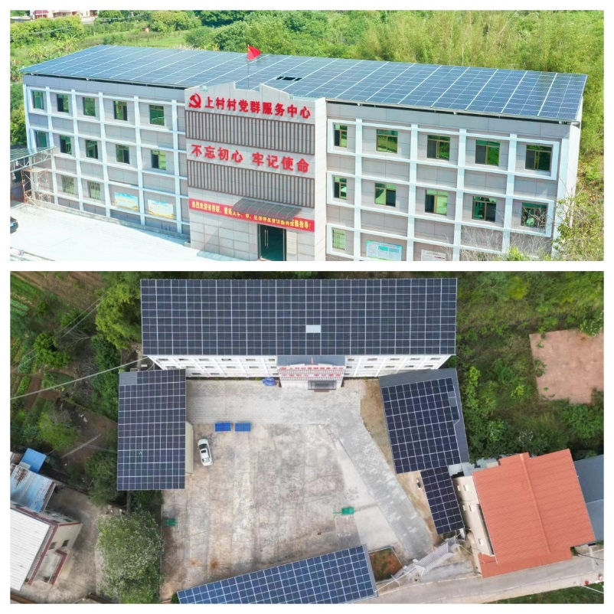
项目二：水渠修复项目，资助金额5万元，撬动乡村振兴帮扶资金30万元，修复水渠435米1.2米高和宽的三面光水渠，保证85亩水田的灌溉和排水。
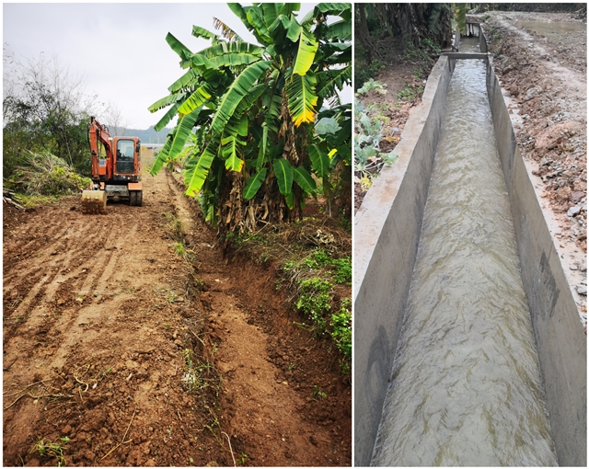
项目三：上村村党史村史馆，项目资助经费15万元，装修128平方米村史馆，同时兼具农家书屋功能。
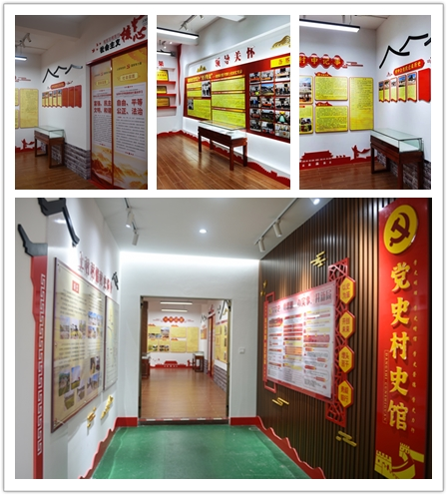
二、2022年捐款经费55.68万元，下拨资助建设三村村、塔下村村委楼顶光伏项目。
项目一：三村村村委楼顶光伏项目，资助35万元，建设670平方米152千瓦，总经费预算73万元，预计增加村经济经济收入10万元/年。项目建设中待并网。
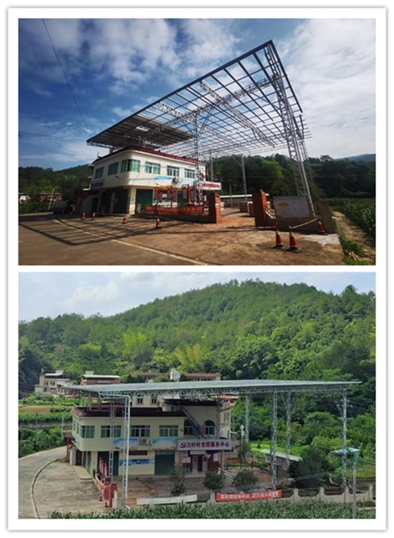
项目二：塔下村村委楼顶光伏项目，资助20.68万元，建设450平方米99千瓦光伏，总经费预算56万元，预计增加村集体经济5万元/年。项目建设中。

